F
TG/310/1
ORIGINAL : anglais
DATE : 2015-03-25
UNION INTERNATIONALE POUR LA PROTECTION DES OBTENTIONS VÉGÉTALES
Genève

 | ALOÈS  code UPOV : ALOEE  Aloe L. | *

PRINCIPES DIRECTEURS
POUR LA CONDUITE DE L’EXAMEN
DE LA DISTINCTION, DE L’HOMOGÉNÉITÉ ET DE LA STABILITÉ

Autres noms communs :*

nom botanique | anglais | français | allemand | espagnol
Aloe L. | Aloe | Aloès | Aloe | Aloe, Sábila

Ces principes directeurs (“principes directeurs d’examen”) visent à approfondir les principes énoncés dans l’introduction générale (document TG/1/3) et dans les documents TGP qui s’y rapportent afin de donner des indications concrètes détaillées pour l’harmonisation de l’examen de la distinction, de l’homogénéité et de la stabilité (DHS) et, en particulier, à identifier des caractères convenant à l’examen DHS et à la production de descriptions variétales harmonisées.

DOCUMENTS CONNEXES

Ces principes directeurs d’examen doivent être interprétés en relation avec l’introduction générale et les documents TGP qui s’y rapportent.
SOMMAIRE PAGE

1. Objet de ces principes directeurs d’examen 3
2. Matériel requis 3
3. Méthode d’examen 3
3.1 Nombre de cycles de végétation 3
3.2 Lieu des essais 3
3.3 Conditions relatives à la conduite de l’examen 3
3.4 Protocole d’essai 3
3.5 Essais supplémentaires 3
4. Examen de la distinction, de l’homogénéité et de la stabilité 4
4.1 Distinction 4
4.2 Homogénéité 5
4.3 Stabilité 5
5. Groupement des variétés et organisation des essais en culture 5
6. Introduction du tableau des caractères 6
6.1 Catégories de caractères 6
6.2 Niveaux d’expression et notes correspondantes 6
6.3 Types d’expression 7
6.4 Variétés indiquées à titre d’exemples 7
6.5 Légende 7
7. Table of Characteristics/Tableau des caractères/Merkmalstabelle/Tabla de caracteres 8
8. Explications du tableau des caractères 17
8.1 Explications portant sur plusieurs caractères 17
8.2 Explications portant sur certains caractères 18
9. Bibliographie 26
10. Questionnaire technique 27

Objet de ces principes directeurs d’examen

Ces principes directeurs d’examen s’appliquent à toutes les variétés d’Aloe L.

Matériel requis

2.1 Les autorités compétentes décident de la quantité de matériel végétal nécessaire pour l’examen de la variété, de sa qualité ainsi que des dates et lieux d’envoi. Il appartient au demandeur qui soumet du matériel provenant d’un pays autre que celui où l’examen doit avoir lieu de s’assurer que toutes les formalités douanières ont été accomplies et que toutes les conditions phytosanitaires sont respectées.

2.2 Le matériel doit être fourni sous forme de plantes capables d’exprimer tous les caractères pertinents de la variété durant le premier cycle de végétation.

2.3 La quantité minimale de matériel végétal à fournir par le demandeur est de :

10 plantes.

2.4 Le matériel végétal doit être manifestement sain, vigoureux et indemne de tout parasite ou toute maladie importants.

2.5 Le matériel végétal ne doit pas avoir subi de traitement susceptible d’influer sur l’expression des caractères de la variété, sauf autorisation ou demande expresse des autorités compétentes. S’il a été traité, le traitement appliqué doit être indiqué en détail.

Méthode d’examen

3.1 Nombre de cycles de végétation

En règle générale, la durée minimale des essais doit être d’un seul cycle de végétation.

3.2 Lieu des essais

En règle générale, les essais doivent être conduits en un seul lieu. Pour les essais conduits dans plusieurs lieux, des indications figurent dans le document TGP/9, intitulé “Examen de la distinction”.

3.3 Conditions relatives à la conduite de l’examen

3.3.1 Les essais doivent être conduits dans des conditions assurant une croissance satisfaisante pour l’expression des caractères pertinents de la variété et pour la conduite de l’examen.

3.3.2 Étant donné les variations de la lumière solaire, les déterminations de la couleur avec un code de couleurs doivent être faites dans une enceinte avec une lumière artificielle ou au milieu de la journée, dans une pièce sans rayon de soleil direct. La distribution spectrale de la source de lumière artificielle doit être conforme à la norme CIE de la lumière du jour définie conventionnellement D 6.500 et rester dans les limites de tolérance du “British Standard 950”, partie I. Les déterminations doivent être faites en plaçant la partie de plante sur un fond de papier blanc. Le code de couleur et sa version doivent être indiqués dans la description variétale.

3.4 Protocole d’essai

3.4.1 Chaque essai doit être conçu de manière à porter au total sur 10 plantes au moins.

3.4.2 Les essais doivent être conçus de telle sorte que l’on puisse prélever des plantes ou parties de plantes pour effectuer des mesures ou des dénombrements sans nuire aux observations ultérieures qui doivent se poursuivre jusqu’à la fin de la période de végétation.

3.5 Essais supplémentaires

Des essais supplémentaires peuvent être établis pour l’observation de caractères pertinents.

Examen de la distinction, de l’homogénéité et de la stabilité

4.1 Distinction

4.1.1 Recommandations générales

Il est particulièrement important pour les utilisateurs de ces principes directeurs d’examen de consulter l’introduction générale avant toute décision quant à la distinction. Cependant, il conviendra de prêter une attention particulière aux points ci-après.

4.1.2 Différences reproductibles

Les différences observées entre les variétés peuvent être suffisamment nettes pour qu’un deuxième cycle de végétation ne soit pas nécessaire. En outre, dans certains cas, l’influence du milieu n’appelle pas plus d’un cycle de végétation pour s’assurer que les différences observées entre les variétés sont suffisamment reproductibles. L’un des moyens de s’assurer qu’une différence observée dans un caractère lors d’un essai en culture est suffisamment reproductible consiste à examiner le caractère au moyen de deux observations indépendantes au moins.

4.1.3 Différences nettes

La netteté de la différence entre deux variétés dépend de nombreux facteurs, et notamment du type d’expression du caractère examiné, selon qu’il s’agit d’un caractère qualitatif, un caractère quantitatif ou encore pseudo-qualitatif. Il est donc important que les utilisateurs de ces principes directeurs d’examen soient familiarisés avec les recommandations contenues dans l’introduction générale avant toute décision quant à la distinction.

4.1.4 Nombre de plantes ou parties de plantes à examiner

Sauf indication contraire, aux fins de la distinction, toutes les observations portant sur des plantes isolées doivent être effectuées sur 5 plantes ou des parties prélevées sur chacune de ces 5 plantes et toutes les autres observations doivent être effectuées sur la totalité des plantes de l’essai, sans tenir compte d’éventuelles plantes hors-type. Dans le cas d’observations portant sur des parties de plantes isolées, le nombre de parties à prélever sur chacune des plantes est de 1.

4.1.5 Méthode d’observation

La méthode recommandée pour l’observation du caractère aux fins de la distinction est indiquée par le code suivant dans la deuxième colonne du tableau des caractères (voir le document TGP/9 “Examen de la distinction”, section 4 “Observation des caractères”) :

MG : mensuration unique d’un ensemble de plantes ou de parties de plantes
MS : mensuration d’un certain nombre de plantes isolées ou de parties de plantes
VG : évaluation visuelle fondée sur une seule observation faite sur un ensemble de plantes ou de parties de plantes
VS : évaluation visuelle fondée sur l’observation d’un certain nombre de plantes isolées ou de parties de plantes

Type d’observation : visuelle (V) ou mesure (M)

L’observation “visuelle” (V) est une observation fondée sur le jugement de l’expert. Aux fins du présent document, on entend par observation “visuelle” les observations sensorielles des experts et cela inclut donc aussi l’odorat, le goût et le toucher. Entrent également dans cette catégorie les observations pour lesquelles l’expert utilise des références (diagrammes, variétés indiquées à titre d’exemples, comparaison deux à deux) ou des chartes (chartes de couleur). La mesure (M) est une observation objective en fonction d’une échelle graphique linéaire, effectuée à l’aide d’une règle, d’une balance, d’un colorimètre, de dates, d’un dénombrement, etc.

Type de notation : pour un ensemble de plantes (G) ou des plantes isolées (S)

Aux fins de l’examen de la distinction, les observations peuvent donner lieu à une notation globale pour un ensemble de plantes ou parties de plantes (G), ou à des notations pour un certain nombre de plantes ou parties de plantes isolées (S). Dans la plupart des cas, la lettre “G” correspond à une notation globale par variété et il n’est pas possible, ni nécessaire, de recourir à des méthodes statistiques pour évaluer la distinction.

Lorsque plusieurs méthodes d’observation du caractère sont indiquées dans le tableau des caractères (p. ex. VG/MG), des indications sur le choix d’une méthode adaptée figurent à la section 4.2 du document TGP/9.

4.2 Homogénéité

4.2.1 Il est particulièrement important pour les utilisateurs de ces principes directeurs d’examen de consulter l’introduction générale avant toute décision quant à l’homogénéité. Cependant, il conviendra de prêter une attention particulière aux points ci-après :

4.2.2 Pour l’évaluation de l’homogénéité, il faut appliquer une norme de population de 1 % et une probabilité d’acceptation d’au moins 95 %. Dans le cas d’un échantillon de 10 plantes, une plante hors-type est tolérée.

4.3 Stabilité

4.3.1 Dans la pratique, il n’est pas d’usage d’effectuer des essais de stabilité dont les résultats apportent la même certitude que l’examen de la distinction ou de l’homogénéité. L’expérience montre cependant que, dans le cas de nombreux types de variétés, lorsqu’une variété s’est révélée homogène, elle peut aussi être considérée comme stable.

4.3.2 Lorsqu’il y a lieu, ou en cas de doute, la stabilité peut être évaluée plus précisément en examinant un nouveau matériel végétal, afin de vérifier qu’il présente les mêmes caractères que le matériel fourni initialement.

Groupement des variétés et organisation des essais en culture

5.1 Pour sélectionner les variétés notoirement connues à cultiver lors des essais avec la variété candidate et déterminer comment diviser en groupes ces variétés pour faciliter la détermination de la distinction, il est utile d’utiliser des caractères de groupement.

5.2 Les caractères de groupement sont ceux dont les niveaux d’expression observés, même dans différents sites, peuvent être utilisés, soit individuellement soit avec d’autres caractères de même nature, a) pour sélectionner des variétés notoirement connues susceptibles d’être exclues de l’essai en culture pratiqué pour l’examen de la distinction et b) pour organiser l’essai en culture de telle sorte que les variétés voisines soient regroupées.

5.3 Il a été convenu de l’utilité des caractères ci-après pour le groupement des variétés :

a) Feuille : taches sur la face supérieure (caractère 11)
b) Feuille : couleur du bord de la feuille sur la face supérieure (caractère 13)
c) Feuille : dents sur le bord (caractère 14)
d) Inflorescence : ramification (caractère 18)
e) Étage terminal : forme (caractère 25)
f) Enveloppe extérieure du périanthe : couleur principale de la face extérieure (caractère 41) selon les groupes suivants :
Gr. 1 : blanc
Gr. 2 : vert
Gr. 3 : jaune
Gr. 4 : orange
Gr. 5 : rose
Gr. 6 : rouge

5.4 Des conseils relatifs à l’utilisation des caractères de groupement dans la procédure d’examen de la distinction figurent dans l’introduction générale et le document TGP/9 “Examen de la distinction”.

Introduction du tableau des caractères

6.1 Catégories de caractères

6.1.1 Caractères standard figurant dans les principes directeurs d’examen

Les caractères standard figurant dans les principes directeurs d’examen sont ceux qui sont admis par l’UPOV en vue de l’examen DHS et parmi lesquels les membres de l’Union peuvent choisir ceux qui sont adaptés à leurs besoins particuliers.

6.1.2 Caractères avec astérisque

Les caractères avec astérisque (signalés par un *) sont des caractères figurant dans les principes directeurs d’examen qui sont importants pour l’harmonisation internationale des descriptions variétales : ils doivent toujours être pris en considération dans l’examen DHS et être inclus dans la description variétale par tous les membres de l’Union, sauf lorsque cela est impossible compte tenu du niveau d’expression d’un caractère précédent ou des conditions de milieu régionales.

6.2 Niveaux d’expression et notes correspondantes

6.2.1 Des niveaux d’expression sont indiqués pour chaque caractère afin de définir le caractère et d’harmoniser les descriptions. Pour faciliter la consignation des données ainsi que l’établissement et l’échange des descriptions, à chaque niveau d’expression est attribuée une note exprimée par un chiffre.

6.2.2 Dans le cas de caractères qualitatifs et pseudo-qualitatifs (voir le chapitre 6.3), tous les niveaux d’expression pertinents sont présentés dans le caractère. Toutefois, dans le cas de caractères quantitatifs ayant cinq niveaux ou davantage, une échelle abrégée peut être utilisée afin de réduire la taille du tableau des caractères. Par exemple, dans le cas d’un caractère quantitatif comprenant neuf niveaux d’expression, la présentation des niveaux d’expression dans les principes directeurs d’examen peut être abrégée de la manière suivante :

Niveau | Note
petit | 3
moyen | 5
grand | 7

Toutefois, il convient de noter que les neuf niveaux d’expression ci-après existent pour décrire les variétés et qu’ils doivent être utilisés selon que de besoin :

Niveau | Note
très petit | 1
très petit à petit | 2
petit | 3
petit à moyen | 4
moyen | 5
moyen à grand | 6
grand | 7
grand à très grand | 8
très grand | 9

6.2.3 Des précisions concernant la présentation des niveaux d’expression et des notes figurent dans le document TGP/7 “Élaboration des principes directeurs d’examen”.

6.3 Types d’expression

Une explication des types d’expression des caractères (caractères qualitatifs, quantitatifs et pseudo-qualitatifs) est donnée dans l’introduction générale.

6.4 Variétés indiquées à titre d’exemples

Au besoin, des variétés sont indiquées à titre d’exemples afin de mieux définir les niveaux d’expression d’un caractère.

6.5 Légende

(*) Caractère avec astérisque – voir le chapitre 6.1.2

QL Caractère qualitatif – voir le chapitre 6.3
QN Caractère quantitatif – voir le chapitre 6.3
PQ Caractère pseudo-qualitatif – voir le chapitre 6.3

MG, MS, VG, VS – voir le chapitre 4.1.5

(a)-(f) Voir les explications du tableau des caractères au chapitre 8.1

(+) Voir l’explication du tableau des caractères au chapitre 8.2

Table of Characteristics/Tableau des caractères/Merkmalstabelle/Tabla de caracteres

 |  | English | français | deutsch | español | Example Varieties  Exemples  Beispielssorten  Variedades ejemplo | Note/  Nota
(+) | VG/MS | Plant: height | Plante : hauteur | Pflanze: Höhe | Planta: altura
QN |  | very short | très basse | sehr niedrig | muy baja | Lemon Drops | 1
 |  | short | basse | niedrig | baja | Bushwhacker | 3
 |  | medium | moyenne | mittel | media | Bloody Mary | 5
 |  | tall | haute | hoch | alta | Charles | 7
 |  | very tall | très haute | sehr hoch | muy alta | Majesty | 9
(+) | VG/MS | Plant: width | Plante : largeur | Pflanze: Breite | Planta: anchura
QN |  | very narrow | très étroite | sehr schmal | muy estrecha | Bountiful Bronny | 1
 |  | narrow | étroite | schmal | estrecha | Orange Express | 3
 |  | medium | moyenne | mittel | media | Bloody Mary | 5
 |  | broad | large | breit | ancha | Charles | 7
 |  | very broad | très large | sehr breit | muy ancha | Etam, Majesty | 9
 | VG/MS | Plant: number of inflorescences | Plante : nombre d’inflorescences | Pflanze: Anzahl Blütenstände | Planta: número de inflorescencias
QN |  | very few | très peu nombreuses | sehr wenige | muy bajo | Ice Cap | 1
 |  | few | peu nombreuses | wenige | bajo | Tangerine Tree | 3
 |  | medium | moyennes | mittel | medio | Erik the Red | 5
 |  | many | nombreuses | viele | alto | Havenga’s Pride | 7
 |  | very many | très nombreuses | sehr viele | muy alto | Porcupine | 9
(*) | VG/MS | Leaf: length | Feuille : longueur | Blatt: Länge | Hoja: longitud
QN | (a) | very short | très courte | sehr kurz | muy corta | Mountain Gem | 1
 |  | short | courte | kurz | corta | Egoli | 3
 |  | medium | moyenne | mittel | media | Turkish Delight | 5
 |  | long | longue | lang | larga | Charles | 7
 |  | very long | très longue | sehr lang | muy larga | Majesty | 9
(*) | VG/MS | Leaf: width | Feuille : largeur | Blatt: Breite | Hoja: anchura
QN | (a) | very narrow | très étroite | sehr schmal | muy estrecha | Peri-Peri | 1
 |  | narrow | étroite | schmal | estrecha | Ice Cap | 3
 |  | medium | moyenne | mittel | media | Turkish Delight | 5
 |  | broad | large | breit | ancha | Majestic | 7
 |  | very broad | très large | sehr breit | muy ancha | Lake Kyle | 9
(*)  (+) | VG | Leaf: ratio length/width | Feuille : rapport longueur/largeur | Blatt: Verhältnis Länge/Breite | Hoja: relación longitud/anchura
QN | (a) | low | bas | klein | baja | Freckles, Koeleman’s Red | 1
 |  | medium | moyen | mittel | media | Pink Lady | 3
 |  | high | élevé | groß | alta | Ice Cap | 5
(+) | VG | Leaf: thickness | Feuille : épaisseur | Blatt: Dicke | Hoja: grosor
QN | (a) | thin | mince | dünn | delgada | Electra | 1
 |  | medium | moyenne | mittel | media | Ice Cap | 2
 |  | thick | épaisse | dick | gruesa | Lake Kyle | 3
(+) | VG | Leaf: curvature | Feuille : courbure | Blatt: Biegung | Hoja: curvatura
QN | (a) | strongly incurved | fortement incurvée | stark aufgebogen | muy curvada hacia arriba | Mountain Gem | 1
 |  | moderately incurved | modérément incurvée | mäßig aufgebogen | moderadamente curvada hacia arriba | Ice Cap | 3
 |  | straight | plate | gerade | recta | Twice as Nice | 5
 |  | moderately recurved | modérément retombante | mäßig zurückgebogen | moderadamente curvada hacia abajo | Lemon Drops | 7
 |  | strongly recurved | fortement retombante | stark zurückgebogen | muy curvada hacia abajo | Curvacious | 9
(+) | VG | Leaf: width of apex | Feuille : largeur du sommet | Blatt: Breite der Spitze | Hoja: anchura del ápice
QN | (a) | narrow | étroite | schmal | estrecho | Ice Cap | 1
 |  | medium | moyenne | mittel | medio | Pink Lady | 2
 |  | broad | large | breit | ancho | Koeleman’s Orange | 3
(*) | VG | Leaf: main color of upper side | Feuille : couleur principale de la face supérieure | Blatt: Hauptfarbe der Oberseite | Hoja: color principal del haz
PQ | (a) | yellow green | vert-jaune | gelbgrün | verde amarillento | Tammy | 1
 | (b) | light green | vert clair | hellgrün | verde claro | Charles | 2
 |  | medium green | vert moyen | mittelgrün | verde medio | Ice Cap | 3
 |  | dark green | vert foncé | dunkelgrün | verde oscuro | Twice as Nice | 4
 |  | red green | vert-rouge | rotgrün | verde rojizo | Popcorn | 5
 |  | brown green | vert-brun | braungrün | verde amarronado | Eiffel | 6
 |  | blue green | vert-bleu | blaugrün | verde azulado | High Rise | 7
 |  | blue grey | gris-bleu | blaugrau | gris azulado | Southern Cross | 8
(*)  (+) | VG | Leaf: spots on upper side | Feuille : taches sur la face supérieure | Blatt: Flecken auf der Oberseite | Hoja: lunares en el haz
PQ | (a) | absent | aucune | fehlend | ausentes | Twice as Nice | 1
 |  | whitish | blanchâtres | weißlich | blanquecinos | Lemon Drops | 2
 |  | greenish | verdâtres | grünlich | verdosos | Ice Cap | 3
 |  | yellowish | jaunâtres | gelblich | amarillentos | Guineafowl | 4
(*)  (+) | VG | Leaf: stripes on upper side | Feuille : stries sur la face supérieure | Blatt: Streifen auf der Oberseite | Hoja: rayas en el haz
QL | (a) | absent | absentes | fehlend | ausentes | Egoli | 1
 |  | present | présentes | vorhanden | presentes | Baby Cloud | 9
(*) | VG | Leaf: color of marginal zone of upper side | Feuille : couleur du bord de la feuille sur la face supérieure | Blatt: Farbe der Randzone der Oberseite | Hoja: color de la zona del borde del haz
PQ | (a) | green | vert | grün | verde | Tricolor | 1
 |  | yellow | jaune | gelb | amarillo | Eden Award | 2
 |  | pinkish orange | orange rosâtre | blaßrosaorange | naranja rosado | Electra | 3
 |  | red | rouge | rot | rojo | Colourburst | 4
 |  | brown | brun | braun | marrón | Eiffel | 5
(*)  (+) | VG | Leaf: marginal teeth | Feuille : dents sur le bord | Blatt: Randzähne | Hoja: dientes del borde
QN | (a) | absent or very small | aucunes ou très petites | fehlend or sehr klein | ausentes o muy pequeños | Yellow Gem | 1
 |  | small | petites | klein | pequeños | Sensation | 3
 |  | medium | moyennes | mittel | medios | High Rise | 5
 |  | large | grandes | groß | grandes | Octopus | 7
 |  | very large | très grandes | sehr groß | muy grandes | Cerise Pink | 9
(*) | VG | Leaf: color of marginal teeth | Feuille : couleur des dents sur le bord | Blatt: Farbe der Randzähne | Hoja: color de los dientes del borde
PQ | (a) | whitish | blanchâtre | weißlich | blanquecino | Rooiklip | 1
 |  | greenish | verdâtre | grünlich | verdoso | Bright Spark, Gemini | 2
 |  | yellowish | jaunâtre | gelblich | amarillento | Reitz Rocket | 3
 |  | orange | orange | orange | naranja | Starfish, Winter White | 4
 |  | pinkish | rosâtre | blaßrosa | rosado | Ice Cap | 5
 |  | reddish | rougeâtre | rötlich | rojizo | Southern Cross | 6
 |  | brownish | brunâtre | bräunlich | amarronado | Sabre 2 | 7
(*)  (+) | VG | Leaf: spines or white tubercles | Feuille : épines ou tubercules blancs | Blatt: Stacheln oder weiße Tuberkel | Hoja: protuberancias blancas o espinas
PQ | (a) | absent | aucun | fehlend | ausentes | Ice Cap | 1
 |  | on upper side only | sur la face supérieure seulement | nur auf der Oberseite | sólo en el haz | Orange Express | 2
 |  | on upper and lower side | sur les faces supérieure et inférieure | auf der Ober- und Unterseite | en el haz y el envés | Mountain Gem | 3
 |  | on lower side only | sur la face inférieure seulement | nur auf der Unterseite | sólo en el envés |  | 4
(*) | VG | Leaf: distribution of spines or white tubercles on lower side | Feuille : répartition des épines et des tubercules blancs sur la face inférieure | Blatt: Verteilung der Stacheln oder weißen Tuberkel auf der Unterseite | Hoja: distribución de las protuberancias blancas o espinas en el envés
QL | (a) | only along midrib | le long de la nervure médiane seulement | nur entlang der Mittelrippe | solo a lo largo del nervio central | Geisha | 1
 |  | over entire leaf | sur toute la feuille | über das gesamte Blatt | en toda la hoja | Rooiklip | 2
(*)  (+) | VG | Inflorescence: branching | Inflorescence : ramification | Blütenstand: Verzweigung | Inflorescencia: ramificación
QL |  | absent | aucune | fehlend | ausente | Ice Cap | 1
 |  | primary | primaire | einfach | primaria | Twice as Nice | 2
 |  | secondary | secondaire | doppelt | secundaria | Koeleman’s Orange | 3
 |  | tertiary | tertiaire | dreifach | terciaria | Coral Red | 4
(*) | VG/MS | Inflorescence: number of racemes | Inflorescence : nombre de grappes | Blütenstand: Anzahl Blütentrauben | Inflorescencia: número de racimos
QN |  | one | une | eine | uno | Rooiklip | 1
 |  | two | deux | zwei | dos | Bountiful Bronny | 2
 |  | three to five | trois à cinq | drei oder fünf | de tres a cinco | Goldibells | 3
 |  | six to ten | cinq à dix | sechs bis zehn | de seis a diez | Etam | 4
 |  | more than ten | plus de dix | über zehn | más de diez | Lake Kyle | 5
(*)  (+) | VG/MS | Inflorescence: length | Inflorescence : longueur | Blütenstand: Länge | Inflorescencia: longitud
QN |  | very short | très courte | sehr kurz | muy corta |  | 1
 |  | short | courte | kurz | corta | Twice as Nice | 3
 |  | medium | moyenne | mittel | media | Royal Claret | 5
 |  | long | longue | lang | larga | Firechief | 7
 |  | very long | très longue | sehr lang | muy larga | Erik the Red | 9
(+) | VG/MS | Peduncle: length | Pédoncule : longueur | Blütenstandsstiel: Länge | Pedúnculo: longitud
QN |  | very short | très court | sehr kurz | muy corto | Porcupine | 1
 |  | short | court | kurz | corto | Twice as Nice | 3
 |  | medium | moyen | mittel | medio | High Rise | 5
 |  | long | long | lang | largo | Fire Chief | 7
 |  | very long | très long | sehr lang | muy largo | Erik the Red | 9
(*) | VG | Peduncle: color | Pédoncule : couleur | Blütenstandsstiel: Farbe | Pedúnculo: color
PQ |  | greenish only | verdâtre seulement | nur grünlich | solo verdoso | Twice as Nice | 1
 |  | greenish and reddish | verdâtre et rougeâtre | grünlich und rötlich | verdoso y rojizo | Ice Cap | 2
 |  | reddish only | rougeâtre seulement | nur rötlich | solo rojizo | Orange Jade | 3
 |  | brownish | brunâtre | bräunlich | amarronado | Lemon Drops | 4
(*)  (+) | VG | Lateral raceme: attitude | Grappe latérale : port | Seitliche Blütentraube: Haltung | Racimo lateral: porte
QN |  | erect | dressée | aufgerichtet | erecto | Ruby Blaze | 1
 |  | semi-erect | demi-dressée | halbaufgerichtet | semierecto | Red Parade | 2
 |  | horizontal | horizontale | waagerecht | horizontal | Red Horizon | 3
(+) | VG | Terminal raceme: length of flowering part | Étage terminal : longueur de la partie florifère | Terminale Blütentraube: Länge des blühenden Teils | Racimo terminal: longitud de la parte en floración
QN |  | very short | très courte | sehr kurz | muy corta | Little Joker | 1
 |  | short | courte | kurz | corta | Goldibells | 3
 |  | medium | moyenne | mittel | media | Twice as Nice | 5
 |  | long | longue | lang | larga | Eiffel | 7
 |  | very long | très longue | sehr lang | muy larga | Tusker | 9
(*)  (+) | VG | Terminal raceme: shape | Étage terminal : forme | Terminale Blütentraube: Form | Racimo terminal: forma
PQ |  | capitate | capité | kopfförmig | capitada | Baby Cloud | 1
 |  | corymbose-capitate | corymbe-capité | doldentraubig | corimboso-capitada | Lemon Drops | 2
 |  | capitate to conical | capité à conique | kopfförmig bis kegelförmig | capitada a cónica | Little Joker | 3
 |  | conical | conique | kegelförmig | cónica | Orange Jade | 4
 |  | conico-cylindrical | cylindro-conique | kegelförmig-zylindrisch | cónico-cilíndrica | Hilko | 5
 |  | cylindrical | cylindrique | zylindrisch | cilíndrica | Southern Cross | 6
(*)  (+) | VG | Terminal raceme: ratio length/width | Étage terminal : rapport longueur/largeur | Terminale Blütentraube: Verhältnis Länge/Breite | Racimo terminal: relación longitud/anchura
QN |  | very low | très bas | sehr klein | muy baja |  | 1
 |  | low | bas | klein | baja | Goldibells | 3
 |  | medium | moyen | mittel | media | Havenga’s Pride | 5
 |  | high | élevé | groß | alta | Eiffel | 7
 |  | very high | très élevé | sehr groß | muy alta |  | 9
(*)  (+) | VG | Terminal raceme: density of flowers | Étage terminal : densité des fleurs | Terminale Blütentraube: Dichte der Blüten | Racimo terminal: densidad de flores
QN |  | sparse | lâche | locker | laxa | Ice Cap | 3
 |  | medium | moyenne | mittel | media | Twice as Nice | 5
 |  | dense | dense | dicht | densa | Lake Kyle, Winter Festival | 7
 | VG | Terminal raceme: size of flower bracts | Étage terminal : taille des bractées | Terminale Blütentraube: Größe der Blütendeckblätter | Racimo terminal: tamaño de las brácteas florales
QN | (e) | very small | très petites | sehr klein | muy pequeñas | Ice Cap | 1
 |  | small | petites | klein | pequeñas | Little Joker | 3
 |  | medium | moyennes | mittel | medias | Bushwhacker | 5
 |  | large | grandes | groß | grandes | Mountain Gem | 7
 | VG | Immature flower bud: main color of pedicel | Bouton floral immature : couleur principale du pédicelle | Unreife Blütenknospe: Hauptfarbe des Blütenstiels | Botón floral inmaduro: color principal del pedicelo
PQ | (b) | greenish | verdâtre | grünlich | verdoso | Turkish Delight | 1
 | (c) | yellowish | jaunâtre | gelblich | amarillento | Andsaff | 2
 |  | orange | orange | orange | naranja | Lemon Drops | 3
 |  | reddish | rougeâtre | rötlich | rojizo | Little Joker | 4
 |  | brownish | brunâtre | bräunlich | amarronado | Ice Cap | 5
(*) | VG | Immature flower bud: main color | Bouton floral immature : couleur principale | Unreife Blütenknospe: Hauptfarbe | Botón floral inmaduro: color principal
PQ | (b)  (c) | RHS Colour Chart (indicate reference number) | Code RHS des couleurs (indiquer le numéro de référence) | RHS-Farbkarte (Nummer angeben) | Carta de colores RHS (indíquese el número de referencia)
 | VG | Immature flower bud: secondary color | Bouton floral immature : couleur secondaire | Unreife Blütenknospe: Sekundärfarbe | Botón floral inmaduro: color secundario
PQ | (b)  (c) | RHS Colour Chart (indicate reference number) | Code RHS des couleurs (indiquer le numéro de référence) | RHS-Farbkarte (Nummer angeben) | Carta de colores RHS (indíquese el número de referencia)
 | VG | Mature flower bud: main color of pedicel | Bouton floral mature : couleur principale du pédicelle | Reife Blütenknospe: Hauptfarbe des Blütenstiels | Botón floral maduro: color principal del pedicelo
PQ | (b) | greenish | verdâtre | grünlich | verdoso | Ice Cap | 1
 | (d) | yellowish | jaunâtre | gelblich | amarillento | Lemon Drops | 2
 |  | orange | orange | orange | naranja | Bushwhacker | 3
 |  | reddish | rougeâtre | rötlich | rojizo | Little Joker | 4
 |  | brownish | brunâtre | bräunlich | amarronado | Andgol | 5
(*) | VG | Mature flower bud: main color | Bouton floral mature : couleur principale | Reife Blütenknospe: Hauptfarbe | Botón floral maduro: color principal
PQ | (b)  (d) | RHS Colour Chart (indicate reference number) | Code RHS des couleurs (indiquer le numéro de référence) | RHS-Farbkarte (Nummer angeben) | Carta de colores RHS (indíquese el número de referencia)
 | VG | Mature flower bud: secondary color | Bouton floral mature : couleur secondaire | Reife Blütenknospe: Sekundärfarbe | Botón floral maduro: color secundario
PQ | (b)  (d) | RHS Colour Chart (indicate reference number) | Code RHS des couleurs (indiquer le numéro de référence) | RHS-Farbkarte (Nummer angeben) | Carta de colores RHS (indíquese el número de referencia)
(+) | VG/MS | Pedicel: length | Pédicelle : longueur | Blütenstiel: Länge | Pedicelo: longitud
QN | (e) | short | courte | kurz | corto | Ice Cap | 1
 |  | medium | moyenne | mittel | medio | Emerald | 2
 |  | long | longue | lang | largo | Porcupine | 3
(*) | VG | Pedicel: main color | Pédicelle : couleur principale | Blütenstiel: Hauptfarbe | Pedicelo: color principal
PQ | (b) | greenish | verdâtre | grünlich | verdoso | Ice Cap | 1
 | (e) | yellowish | jaunâtre | gelblich | amarillento | Lemon Drops | 2
 |  | orange | orange | orange | naranja | Bushwhacker | 3
 |  | reddish | rougeâtre | rötlich | rojizo | Little Joker | 4
 |  | brownish | brunâtre | bräunlich | amarronado | Andgol | 5
(*)  (+) | VG | Flower: basal swelling | Fleur : gonflement de la base | Blüte: basale Schwellung | Flor: hinchazón basal
QN | (e) | weak | faible | gering | débil | Leo8544 | 1
 |  | medium | moyen | mittel | media | Pink Lady | 3
 |  | strong | fort | stark | fuerte | Yellow maculata | 5
(+) | VG/MS | Perianth: length | Périanthe : longueur | Blütenhülle: Länge | Perianto: longitud
QN | (e) | very short | très courte | sehr kurz | muy corto | Albiflora | 1
 |  | short | courte | kurz | corto | Ice Cap | 3
 |  | medium | moyenne | mittel | medio | Porcupine | 5
 |  | long | longue | lang | largo | Bushwhacker | 7
(+) | VG/MS | Perianth: diameter | Périanthe : diamètre | Blütenhülle: Durchmesser | Perianto: diámetro
QN | (e) | small | petit | klein | pequeño | Geisha | 1
 |  | medium | moyen | mittel | medio | Ice Cap | 2
 |  | large | grand | groß | grande | Bushwhacker | 3
 | VG | Outer perianth segment: recurving of apex | Enveloppe extérieure du périanthe : incurvation au sommet | Äußeres Blütenhüllensegment: Rückbiegung der Spitze | Segmento externo del perianto: recurvado del ápice
QN | (e) | absent or weak | nulle ou faible | fehlend oder schwach | ausente o débil | Orange Express | 1
 |  | medium | moyenne | mittel | medio | Ice Cap | 2
 |  | strong | forte | stark | fuerte | Winter Bells | 3
(*) | VG | Outer perianth segment: main color of outer side | Enveloppe extérieure du périanthe : couleur principale de la face extérieure | Äußeres Blütenhüllensegment: Hauptfarbe der Außenseite | Segmento externo del perianto: color principal de la cara externa
PQ | (b)  (e) | RHS Colour Chart (indicate reference number) | Code RHS des couleurs (indiquer le numéro de référence) | RHS-Farbkarte (Nummer angeben) | Carta de colores RHS (indíquese el número de referencia)
 | VG | Outer perianth segment: secondary color of outer side | Enveloppe extérieure du périanthe : couleur secondaire de la face extérieure | Äußeres Blütenhüllensegment: Sekundärfarbe der Außenseite | Segmento externo del perianto: color secundario de la cara externa
PQ | (b)  (e) | RHS Colour Chart (indicate reference number) | Code RHS des couleurs (indiquer le numéro de référence) | RHS-Farbkarte (Nummer angeben) | Carta de colores RHS (indíquese el número de referencia)
(*) | VG | Inner perianth segment: main color of apex of inner side | Enveloppe intérieure du périanthe : principale couleur du sommet de la face intérieure | Inneres Blütenhüllensegment: Hauptfarbe der Spitze der Innenseite | Segmento interno del perianto: color principal del ápice de la cara interna
PQ | (b) | white | blanc | weiß | blanco |  | 1
 | (e) | green | vert | grün | verde | Ice Cap | 2
 |  | yellow | jaune | gelb | amarillo | Twice as Nice | 3
 |  | red | rouge | rot | rojo |  | 4
 |  | purple | violet | purpurn | púrpura | Koeleman’s Red | 5
 |  | brown | brun | braun | marrón | Koeleman’s Orange | 6
(+) | VG | Stamen: protrusion in relation to apex of perianth segments | Étamines : protubérance par rapport au sommet des enveloppes du périanthe | Staubgefäß: Überstand im Vergleich zur Spitze des Blütenhüllen-segments | Estambre: protuberancia con respecto al ápice de los segmentos del perianto
QN | (f) | absent or weak | nulle ou faible | fehlend oder gering | ausente o débil | Emerald | 1
 |  | medium | moyenne | mittel | media | Ice Cap | 2
 |  | strong | forte | stark | fuerte | Leo8544 | 3
(*) | VG | Filament: anthocyanin coloration | Filament : pigmentation anthocyanique | Staubfaden: Anthocyanfärbung | Filamento: pigmentación antociánica
QN | (f) | absent or weak | nulle ou faible | fehlend oder gering | ausente o débil | Bekkies, Ice Cap | 1
 |  | medium | moyenne | mittel | media | Majesty | 2
 |  | strong | forte | stark | fuerte | Red Parade | 3
(+) | MG | Time of beginning of flowering | Époque de début de floraison | Zeitpunkt des Blühbeginns | Época de inicio de la floración
QN |  | early | précoce | früh | temprana | Lemon Drops | 3
 |  | medium | moyenne | mittel | media | Geisha | 5
 |  | late | tardive | spät | tardía | Lake Kyle | 7

Explications du tableau des caractères

8.1 Explications portant sur plusieurs caractères

Sauf indication contraire, toutes les observations doivent être faites à l’époque de pleine floraison.

Les caractères auxquels l’un des codes suivants a été attribué dans la deuxième colonne du tableau des caractères doivent être examinés de la manière indiquée ci-après :

(a) Les observations sur la feuille doivent être réalisées sur des feuilles pleinement développées de la partie médiane de la rosette.
(b) La couleur principale est celle qui occupe la plus grande surface. La couleur secondaire correspond à la couleur qui recouvre la deuxième surface la plus grande. Lorsque les surfaces des couleurs principale et secondaire sont trop similaires pour pouvoir déterminer de manière fiable quelle est la couleur qui occupe la plus grande surface, la couleur la plus foncée est considérée comme la couleur principale.
(c) Les observations sur le bouton floral immature doivent être faites sur des boutons du tiers supérieur de la grappe. Les observations de couleurs ne doivent pas tenir compte du sommet vert.
(d) Les observations sur le bouton floral mature doivent être réalisées quand le bouton est pleinement ouvert, avant le déploiement de l’enveloppe extérieur du périanthe. Les observations de couleurs ne doivent pas tenir compte du sommet vert.
(e) Les observations sur la fleur, les parties de la fleur et les bractées doivent être faites sur des fleurs nouvelles totalement épanouies.
(f) Les observations sur les étamines doivent être faites peu après la déhiscence des anthères.

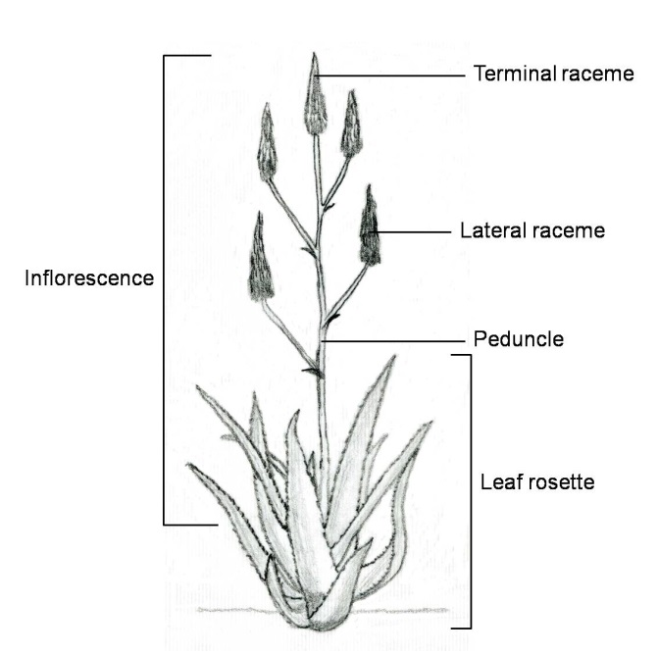  Pédoncule  Rosette  Grappe latérale  Étage terminal  Inflorescence | 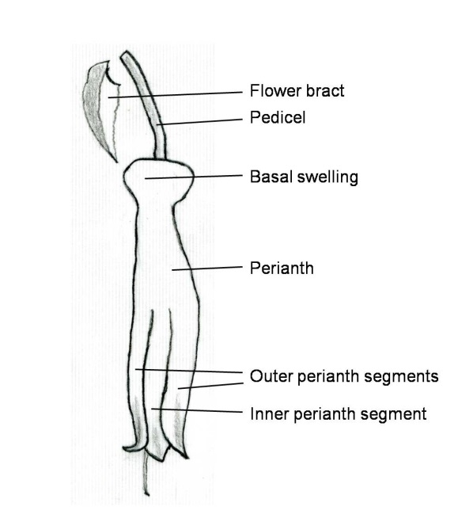  Enveloppe extérieure du périanthe  Enveloppe intérieure du périanthe  Périanthe  Gonflement de la base  Pédicelle  Bractée
Parties de la plante | Parties de la fleur

8.2 Explications portant sur certains caractères

Ad. 1 : Plante : hauteur
Ad. 2 : Plante : largeur

Les observations ne doivent pas tenir compte de l’inflorescence.

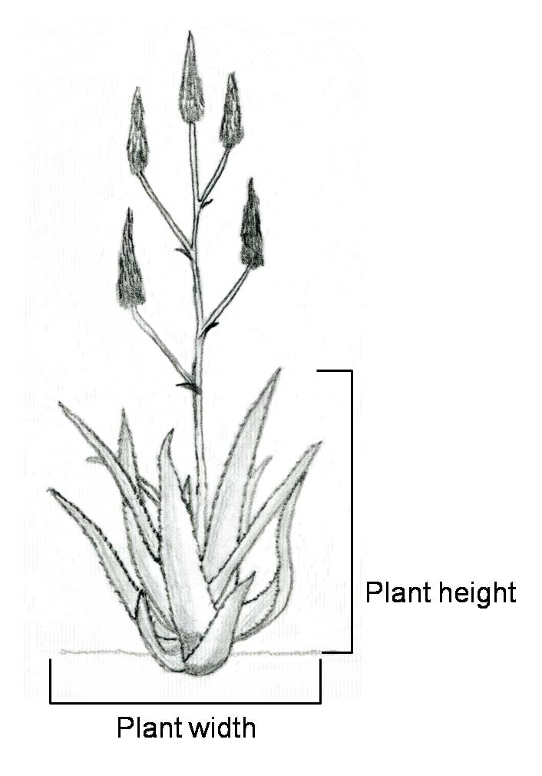
Hauteur de la plante
Largeur de la plante

Ad. 6 : Feuille : rapport longueur/largeur

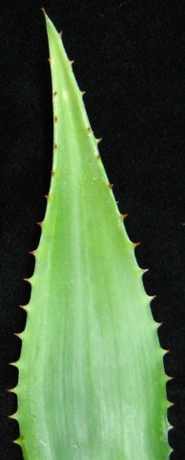 | 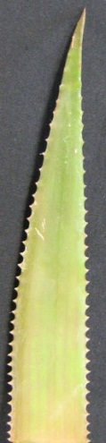 | 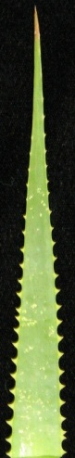
1 | 3 | 5
bas | moyen | élevé

Ad. 7 : Feuille : épaisseur

À observer à la base de la feuille.

Ad. 8 : Feuille : courbure

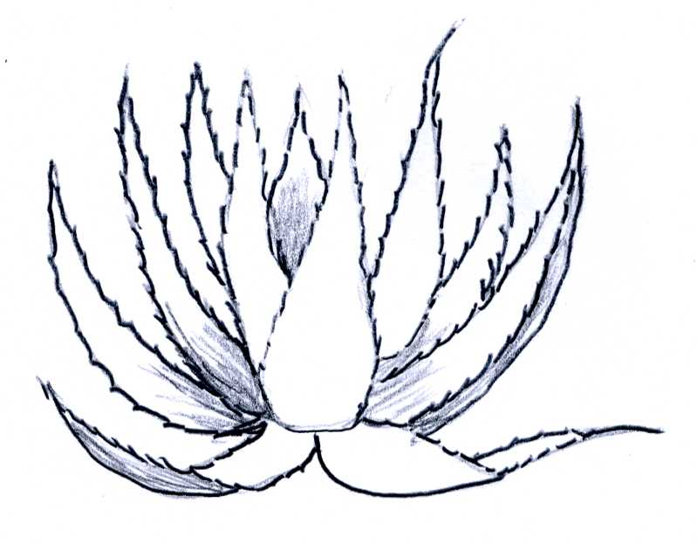 | 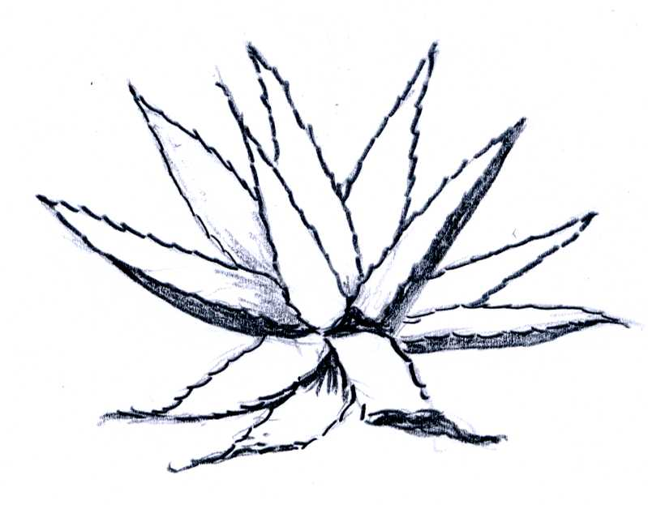 | 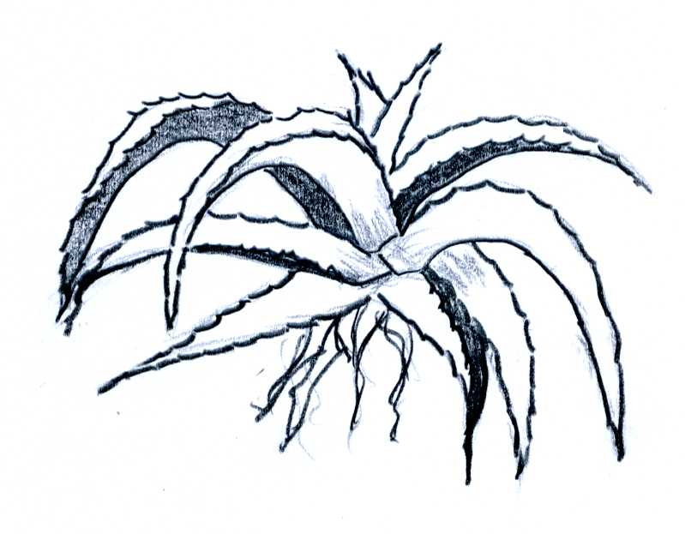
3 | 5 | 7
modérément incurvée | plate | modérément retombante

Ad. 9 : Feuille : largeur du sommet

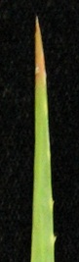 | 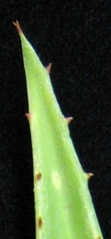 | 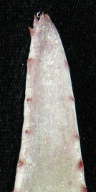
1 | 2 | 3
étroite | moyenne | large

Ad. 11 : Feuille : taches sur la face supérieure

Pour ce caractère, les feuilles tachées comprennent celles qui sont piquetées, mouchetées et tachées et excluent celles qui ont des épines et des tubercules blancs.

Ad. 12 : Feuille : stries sur la face supérieure

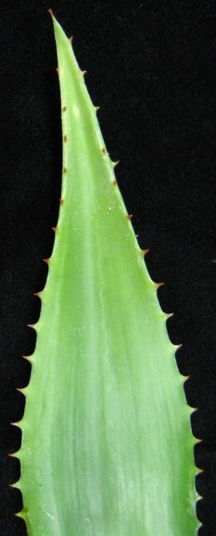 | 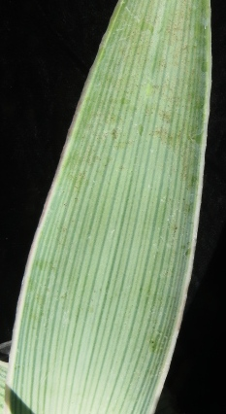
1 | 9
absentes | présentes

Ad. 14 : Feuille : dents sur le bord
Ad. 16 : Feuille : épines ou tubercules blancs

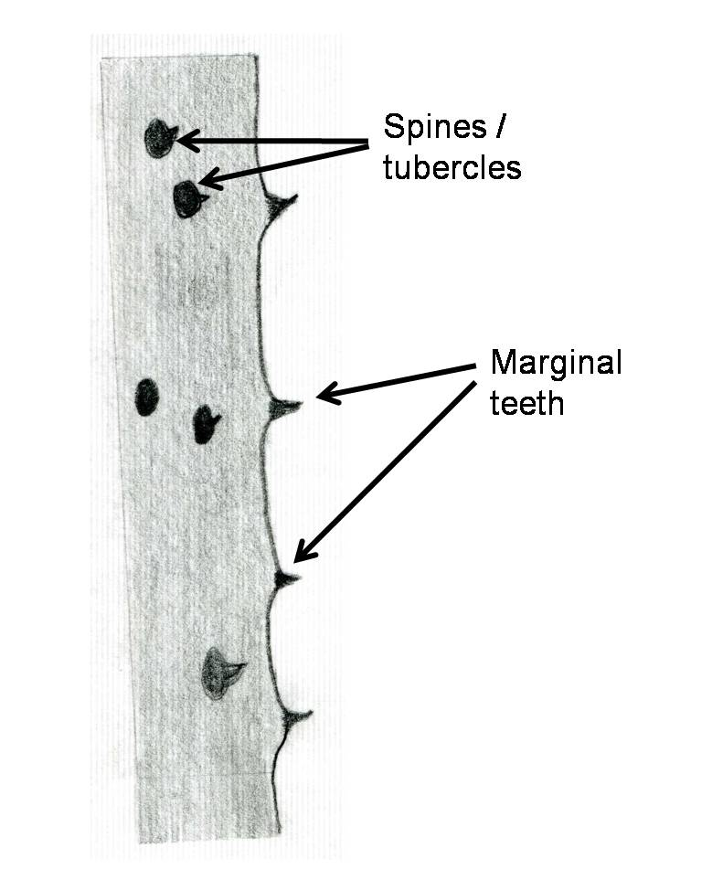
Épines/tubercles
Dents sur le bord

Ad. 18 : Inflorescence : ramification

 | 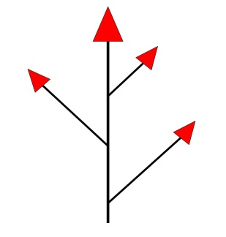 | 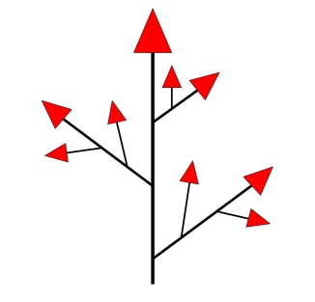 | 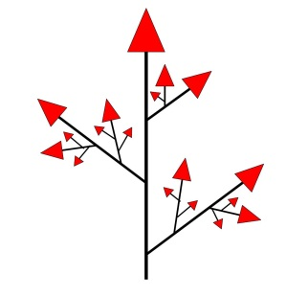
1 | 2 | 3 | 4
aucune | primaire | secondaire | tertiaire

Ad. 20 : Inflorescence : longueur
Ad. 21 : Pédoncule : longueur

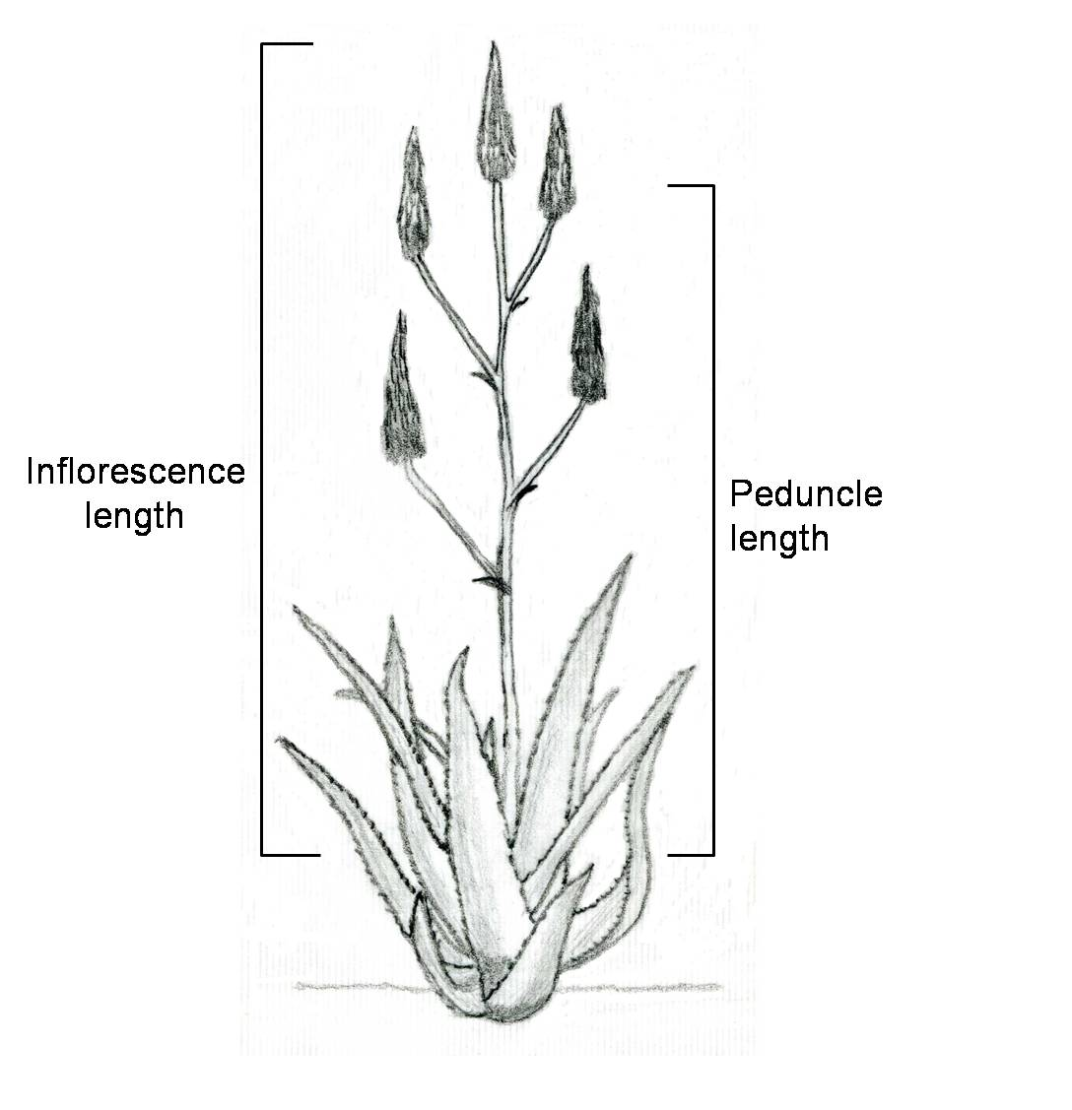
Longueur du pédoncule
Longueur de l’inflorescence

Ad. 23 : Grappe latérale : port

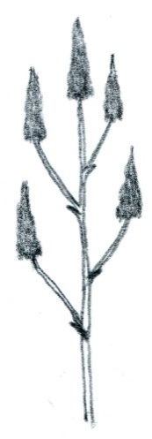 | 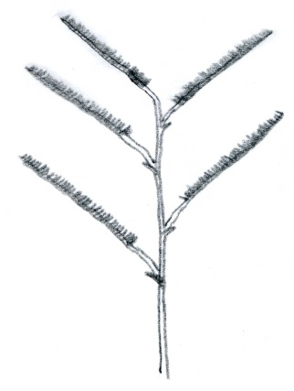 | 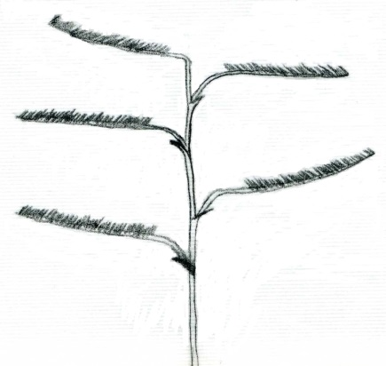
1 | 2 | 3
dressée | demi-dressée | horizontale

Ad. 24 : Étage terminal : longueur de la partie florifère

La partie florifère comprend les fleurs ouvertes et les boutons.

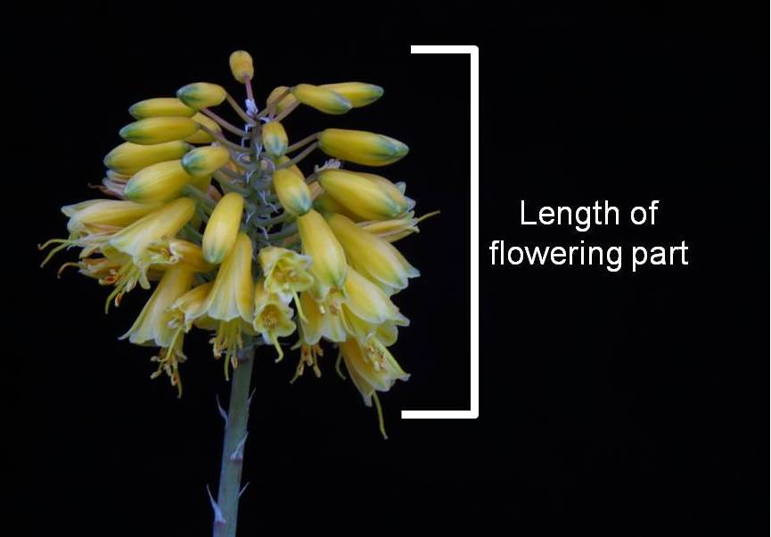
Longueur de la
partie florifère

Ad. 25 : Étage terminal : forme

La forme doit être observée quand 20 % des fleurs sont ouvertes.

Capité – une inflorescence en forme de tête; généralement plus large que longue.

Corymbe – une inflorescence en forme grappe (indéterminée) dans laquelle les tiges ou les pédoncules sont rattachés à des points différents et atteignent le même niveau au sommet.

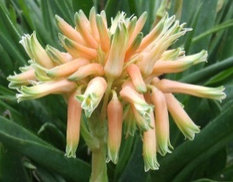 | 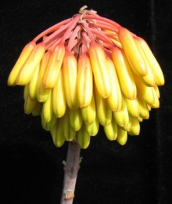 | 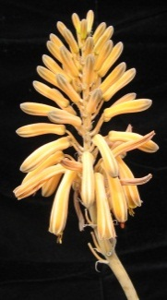 | 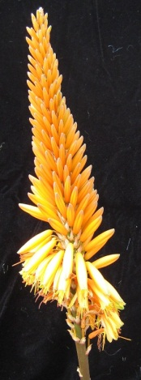 | 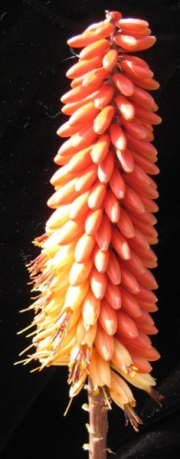 | 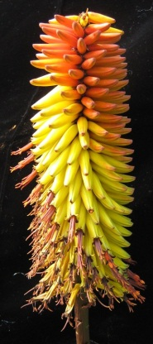
1 | 2 | 3 | 4 | 5 | 6
capité | corymbe-capité | capité à conique | conique | cylindro-  conique | cylindrique

Ad. 26 : Étage terminal : rapport longueur/largeur

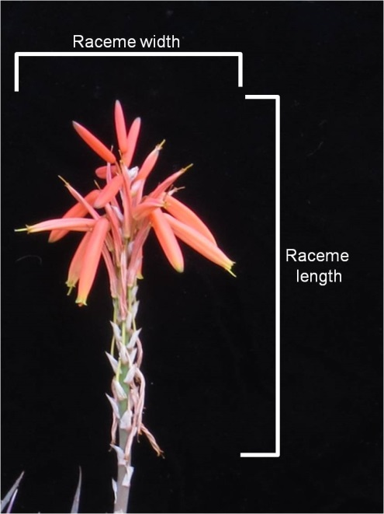
Longeur
de la grappe
Largeur de la grappe

Ad. 27 : Étage terminal : densité des fleurs

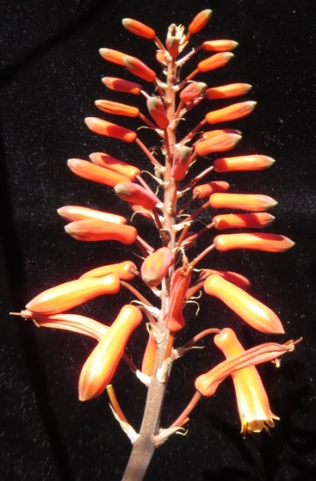 | 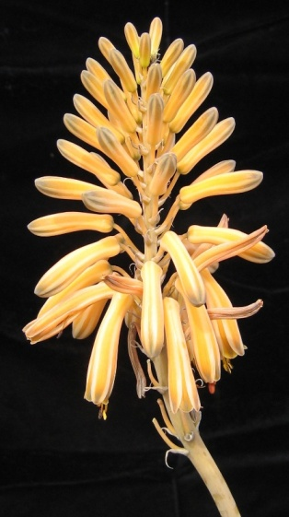 | 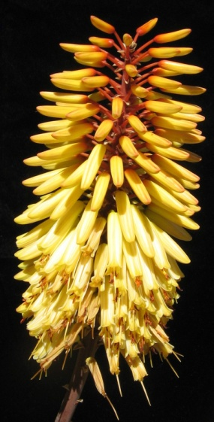
3 | 5 | 7
lâche | moyenne | dense

Ad. 35 : Pédicelle : longueur

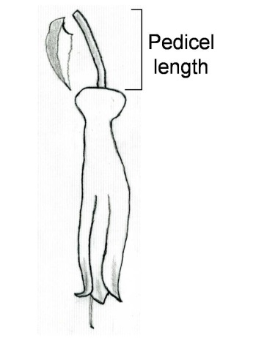
Longueur du pédicelle

Ad. 37 : Fleur : gonflement de la base

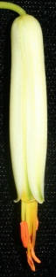 | 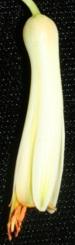 | 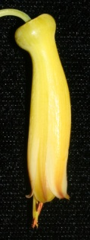
1 | 3 | 5
faible | moyen | fort

Ad. 38 : Périanthe : longueur
Ad. 39 : Périanthe : diamètre

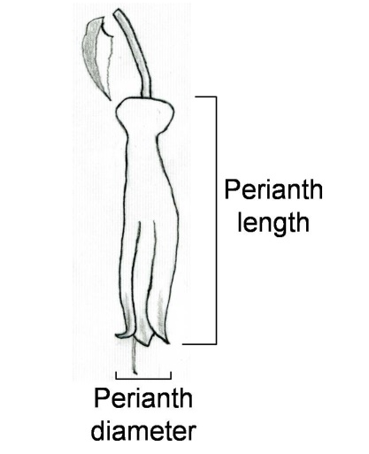
Diamètre du périanthe
Longueur du périanthe

Ad. 44 : Étamines : protubérance par rapport au sommet des enveloppes du périanthe

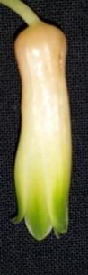 | 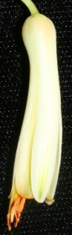 | 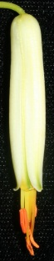
1 | 2 | 3
nulle ou faible | moyenne | forte

Ad. 46 : Époque de début de floraison

L’époque du début de la floraison correspond au moment où 50 % des plantes ont au moins une fleur ouverte.

Bibliographie

Van Wyk, B., Smith, G., 2003 : Guide to the Aloes of South Africa. Briza Publications. Pretoria, ZA, 304 pp.

Questionnaire technique

QUESTIONNAIRE TECHNIQUE |  |  |  | Page {x} de {y} |  | Numéro de référence :
 |  |  |  |  |  | Date de la demande :
 |  |  |  |  |  | (réservé aux administrations)
QUESTIONNAIRE TECHNIQUE
à remplir avec une demande de certificat d’obtention végétale

1. Objet du questionnaire technique
1.1 Genre |  |  | Aloe L.
1.2 Espèce (à compléter) |  |  |  |  |  |  |  |  |  | […]
1.2.1 Nom commun
1.3 Hybride |  |  |  |  |  |  |  |  | […]
Espèce (à compléter)
2. Demandeur
Nom
Adresse
Numéro de téléphone
Numéro de télécopieur
Adresse électronique
Obtenteur (s’il est différent
du demandeur)
3. Dénomination proposée et référence de l’obtenteur
Dénomination proposée
(le cas échéant)
Référence de l’obtenteur
#4. Renseignements sur le schéma de sélection et la méthode de multiplication de la variété

4.1 Schéma de sélection
Variété résultant d’une :

4.1.1 Hybridation

a) hybridation contrôlée [ ]
(indiquer les variétés parentales)

(…………………..…………………………) x (……………..…………..………………..…)
parent femelle parent mâle

b) hybridation à généalogie partiellement inconnue [ ]
(indiquer la ou les variété(s) parentale(s) connue(s))

(…………………..…………………………) x (……………..…………..………………..…)
parent femelle parent mâle

c) hybridation à généalogie totalement inconnue [ ]
4.1.2 Mutation [ ]
(indiquer la variété parentale)

4.1.3 Découverte et développement [ ]
(indiquer le lieu et la date de la découverte, ainsi que la méthode de développement)

4.1.4 Autre [ ]
(veuillez préciser)

4.2 Méthode de multiplication de la variété

4.2.1 Multiplication végétative

a) boutures [ ]

b) multiplication in vitro [ ]

c) Autre (veuillez préciser) [ ]

4.2.2 Autre [ ]
(veuillez préciser)

5. Caractères de la variété à indiquer (Le chiffre entre parenthèses renvoie aux caractères correspondants dans les principes directeurs d’examen; prière d’indiquer la note appropriée.)

 | Caractères |  |  |  |  |  | Exemples |  |  |  | Note
5.1  (11) | Feuille : taches sur la face supérieure
 | aucune |  |  |  |  |  | Twice as Nice |  |  |  | 1[ ]
 | blanchâtres |  |  |  |  |  | Lemon Drops |  |  |  | 2[ ]
 | verdâtres |  |  |  |  |  | Ice Cap |  |  |  | 3[ ]
 | jaunâtres |  |  |  |  |  | Guineafowl |  |  |  | 4[ ]
5.2  (13) | Feuille : couleur du bord de la feuille sur la face supérieure
 | verte |  |  |  |  |  | Tricolor |  |  |  | 1[ ]
 | jaune |  |  |  |  |  | Eden Award |  |  |  | 2[ ]
 | orange rosâtre |  |  |  |  |  | Electra |  |  |  | 3[ ]
 | rouge |  |  |  |  |  | Colourburst |  |  |  | 4[ ]
 | brun |  |  |  |  |  | Eiffel |  |  |  | 5[ ]
5.3  (14) | Feuille : dents sur le bord
 | aucunes ou très petites |  |  |  |  |  | Yellow Gem |  |  |  | 1[ ]
 | très petites à petites |  |  |  |  |  |  |  |  |  | 2[ ]
 | petites |  |  |  |  |  | Sensation |  |  |  | 3[ ]
 | petites à moyennes |  |  |  |  |  |  |  |  |  | 4[ ]
 | moyennes |  |  |  |  |  | High Rise |  |  |  | 5[ ]
 | moyennes à grandes |  |  |  |  |  |  |  |  |  | 6[ ]
 | grandes |  |  |  |  |  | Octopus |  |  |  | 7[ ]
 | grandes à très grandes |  |  |  |  |  |  |  |  |  | 8[ ]
 | très grandes |  |  |  |  |  | Cerise Pink |  |  |  | 9[ ]
 | Caractères |  |  |  |  |  | Exemples |  |  |  | Note
5.4  (18) | Inflorescence : ramification
 | aucune |  |  |  |  |  | Ice Cap |  |  |  | 1[ ]
 | primaire |  |  |  |  |  | Twice as Nice |  |  |  | 2[ ]
 | secondaire |  |  |  |  |  | Koeleman’s Orange |  |  |  | 3[ ]
 | tertiaire |  |  |  |  |  | Coral Red |  |  |  | 4[ ]
5.5  (25) | Étage terminal : forme
 | capité |  |  |  |  |  | Baby Cloud |  |  |  | 1[ ]
 | corymbe-capité |  |  |  |  |  | Lemon Drops |  |  |  | 2[ ]
 | capité à conique |  |  |  |  |  | Little Joker |  |  |  | 3[ ]
 | conique |  |  |  |  |  | Orange Jade |  |  |  | 4[ ]
 | cylindro-conique |  |  |  |  |  | Hilko |  |  |  | 5[ ]
 | cylindrique |  |  |  |  |  | Southern Cross |  |  |  | 6[ ]
5.6  (41) | Enveloppe extérieure du périanthe : couleur principale de la face extérieure
 | blanc |  |  |  |  |  | Ivory Tower |  |  |  | 1[ ]
 | vert |  |  |  |  |  |  |  |  |  | 2[ ]
 | jaune |  |  |  |  |  | Porcupine, Sunbird |  |  |  | 3[ ]
 | orange |  |  |  |  |  | Orange Express |  |  |  | 4[ ]
 | rose |  |  |  |  |  |  |  |  |  | 5[ ]
 | rouge |  |  |  |  |  | Erik the Red |  |  |  | 6[ ]
6. Variétés voisines et différences par rapport à ces variétés

Veuillez indiquer dans le tableau ci-dessous et dans le cadre réservé aux observations en quoi votre variété candidate diffère de la ou des variété(s) voisine(s) qui, à votre connaissance, s’en rapproche(nt) le plus. Ces renseignements peuvent favoriser la détermination de la distinction par le service d’examen.

Dénomination(s) de la ou des variété(s) voisine(s) de votre variété candidate |  | Caractère(s) par lequel ou lesquels votre variété candidate diffère des variétés voisines |  |  | Décrivez l’expression du ou des caractère(s) chez la ou les variété(s) voisine(s) |  |  | Décrivez l’expression du ou des caractère(s) chez votre variété candidate
Exemple |  | Feuille : dents sur le bord |  |  | moyennes |  |  | grandes
Observations :

#7. Renseignements complémentaires pouvant faciliter l’examen de la variété

7.1 En plus des renseignements fournis dans les sections 5 et 6, existe-t-il des caractères supplémentaires pouvant faciliter l’évaluation de la distinction de la variété?

Oui [ ] Non [ ]

(Dans l’affirmative, veuillez préciser)

7.2 Des conditions particulières sont-elles requises pour la culture de la variété ou pour la conduite de l’examen?

Oui [ ] Non [ ]

(Dans l’affirmative, veuillez préciser)

7.3 Autres renseignements

7.4 Une photographie en couleurs représentative de la variété montrant les principaux caractères distinctifs de cette dernière, devra être jointe au questionnaire technique. La photographie fournira une illustration visuelle de la variété candidate qui complète les informations fournies dans le questionnaire technique.

Les principaux points à prendre en considération lors de la prise d’une photographie de la variété candidate seraient les suivants :

- Indication de la date et de l’emplacement géographique
- Désignation correcte (référence d’obtenteur)
- Photographie imprimée de bonne qualité (minimum 10 cm x 15 cm) et/ou version en format électronique à résolution suffisante (minimum 960 x 1280 pixels)

Des conseils pour la remise de photographies avec le questionnaire technique sont disponibles dans le document TGP/7 “Élaboration des principes directeurs d'examen”, note indicative (GN) 35 (http://www.upov.int/tgp/fr/).

[Le lien indiqué peut être supprimé par les membres de l’Union lorsqu’ils rédigent leurs propres principes directeurs d’examen.]

8. Autorisation de dissémination

a) La législation en matière de protection de l’environnement et de la santé de l’homme et de l’animal soumet-elle la variété à une autorisation préalable de dissémination?

Oui [ ] Non [ ]

b) Dans l’affirmative, une telle autorisation a-t-elle été obtenue?

Oui [ ] Non [ ]

Si oui, veuillez joindre une copie de l’autorisation.

9. Renseignements sur le matériel végétal à examiner ou à remettre aux fins de l’examen

9.1 L’expression d’un ou plusieurs caractère(s) d’une variété peut être influencée par divers facteurs, tels que parasites et maladies, traitement chimique (par exemple, retardateur de croissance ou pesticides), culture de tissus, porte-greffes différents, scions prélevés à différents stades de croissance d’un arbre, etc.

9.2 Le matériel végétal ne doit pas avoir subi de traitement susceptible d’influer sur l’expression des caractères de la variété, sauf autorisation ou demande expresse des autorités compétentes. Si le matériel végétal a été traité, le traitement doit être indiqué en détail. En conséquence, veuillez indiquer ci-dessous si, à votre connaissance, le matériel végétal a été soumis aux facteurs suivants :

a) micro-organismes (p. ex. virus, bactéries, phytoplasmes) Oui [ ] Non [ ]

b) Traitement chimique (p. ex. retardateur de croissance, pesticides) Oui [ ] Non [ ]

c) Culture de tissus Oui [ ] Non [ ]

d) Autres facteurs Oui [ ] Non [ ]

Si vous avez répondu “oui” à l’une de ces questions, veuillez préciser.

10. Je déclare que, à ma connaissance, les renseignements fournis dans le présent questionnaire sont exacts :

Nom du demandeur

Signature Date

[Fin du document]

* Ces noms, corrects à la date d’adoption des présents principes directeurs d’examen, peuvent avoir été révisés ou actualisés. [Il est conseillé au lecteur de se reporter au code taxonomique de l’UPOV, sur le site Web de l’UPOV (www.upov.int), pour l’information la plus récente].
# Les autorités peuvent prévoir que certains de ces renseignements seront indiqués dans une section confidentielle du questionnaire technique.
# Les autorités peuvent prévoir que certains de ces renseignements seront indiqués dans une section confidentielle du questionnaire technique.

